งานป้องกันปราบปราม
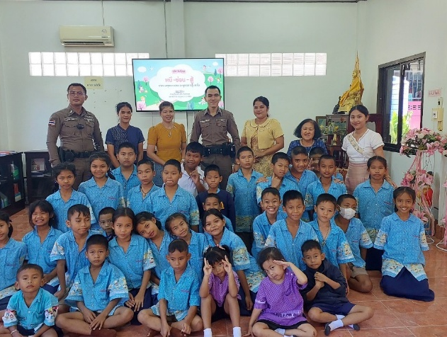
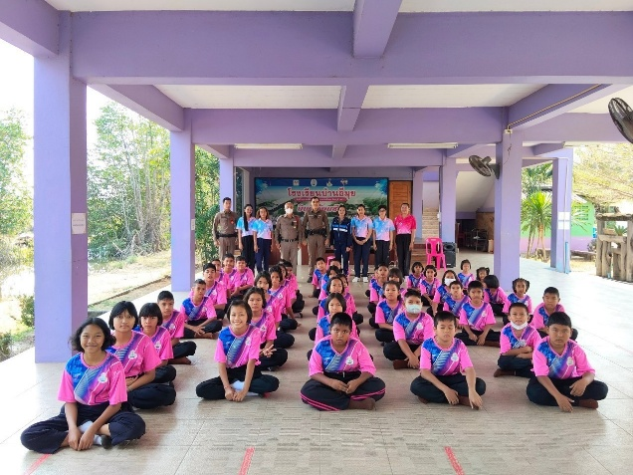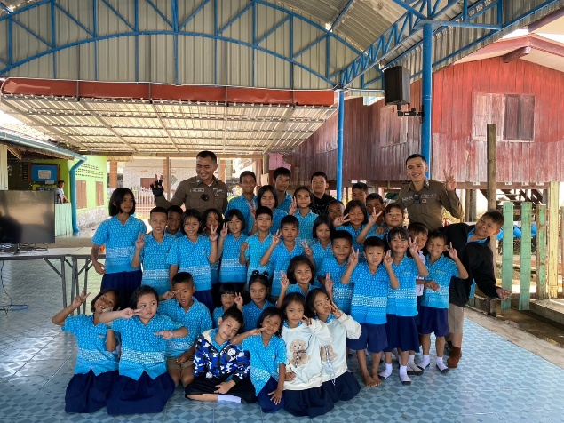
ภายในปีงบประมาณ 2568
ร.ต.ต.กฤษณะ อิชยาวณิชย์ รอง สว. (ป.) สภ.เกาะเปริด หัวหน้างานป้องกันปราบปราม พร้อม เจ้าหน้าที่ตำรวจงานป้องกันปราบปรามจำนวน 5 นาย ได้ดำเนินการตามโครงการ “หนี ซ่อน สู้” สถานศึกษา 5 โรงเรียนในพื้นที่ ต.เกาะเปริด และ ต.หนองชิ่ม ได้แก่ 1).โรงเรียนวัดเขาตาหน่วย (เมื่อวันที่ 22 พ.ย.67) 2).โรงเรียนบ้านเกาะเปริด (เมื่อวันที่ 20 ธ.ค.67) 3.) (เมื่อวันที่ 17 ม.ค.68) 4.) โรงเรียนบ้านอีมุย (เมื่อวันที่ 13 ก.พ.68) รวมนักเรียนและคณะคุณครูรวม 300 คน ทั้งนี้ผู้อบรมได้รับความรู้และทักษะในการเอาตัวรอดจากเหตุการณ์ฉุกเฉิน





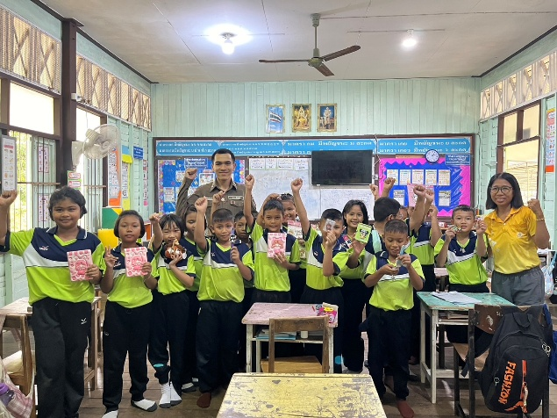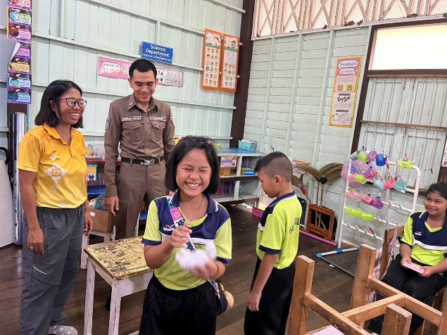
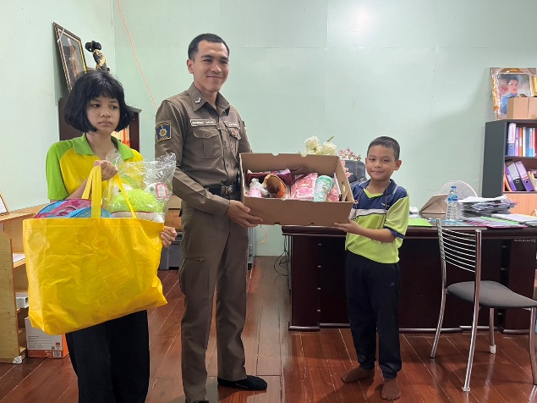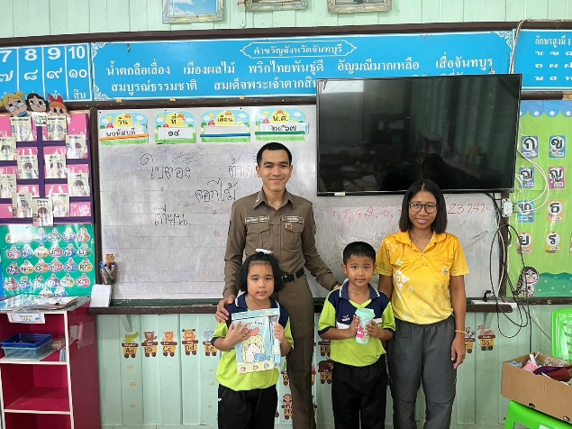
ภายในปีงบประมาณ 2568
เมื่อวันที่ 14 พฤศจิกายน 2567 เวลา 10.00 น. ส.ต.ต.เอกบดินทร์ วิเศษศรี ผบ.หมู่ (ผช.พงส.) สภ.เกาะเปริด ได้ดำเนินกิจกรรมตรวจเยี่ยมโรงเรียนวัดหนองชิ่ม โดยได้มอบอุปกรณ์การเรียนและของกินให้แก่นักเรียน ซึ่งเป็นส่วนหนึ่งของนโยบายการสร้างความสัมพันธ์ที่ดีระหว่างตำรวจกับชุมชน โดยเฉพาะอย่างยิ่งเยาวชน การดำเนินกิจกรรมในครั้งนี้ประสบความสำเร็จด้วยดี นักเรียนและบุคลากรของโรงเรียนให้การต้อนรับเป็นอย่างดี และคาดหวังว่าจะมีการดำเนินกิจกรรมในลักษณะนี้อย่างต่อเนื่อง

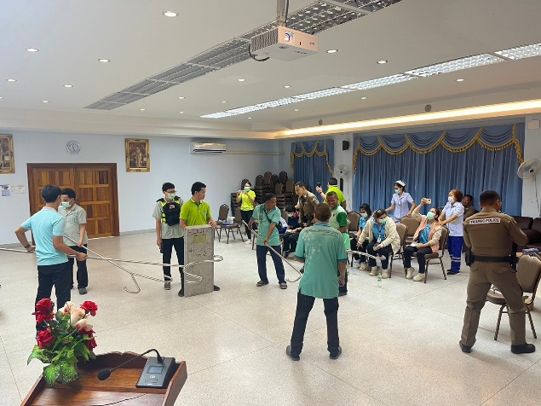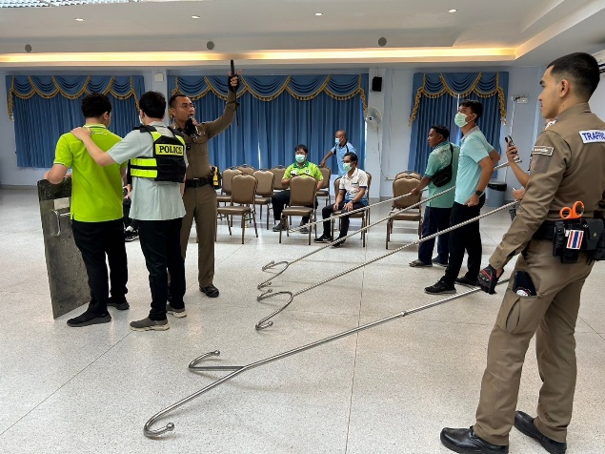
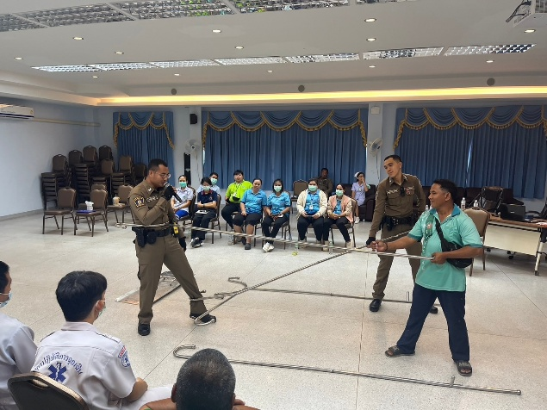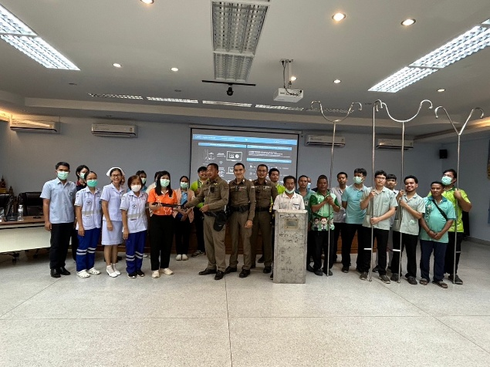
ภายในปีงบประมาณ 2568
เมื่อวันที่ 26 กุมภาพันธ์ 2568 เวลา 09.00 - 12.00 น. ร.ต.ต.กฤษณะ อิชยาวณิชย์ รอง สว.ป. สภ.เกาะเปริด พร้อมด้วยเจ้าหน้าที่ตำรวจ สภ.เกาะเปริด จำนวน 2 นาย ได้จัดกิจกรรมอบรมให้ความรู้ในหัวข้อ "การป้องกันตัวด้วยไม้ง่าม" แก่เจ้าหน้าที่โรงพยาบาลแหลมสิงห์ โดยมีวัตถุประสงค์เพื่อเพิ่มพูนทักษะและความเข้าใจในการใช้ไม้ง่ามเป็นอุปกรณ์ป้องกันตนเองในสถานการณ์ที่อาจเกิดขึ้น รวมถึงสร้างความมั่นใจในการปฏิบัติงานของเจ้าหน้าที่โรงพยาบาล

งานจราจร
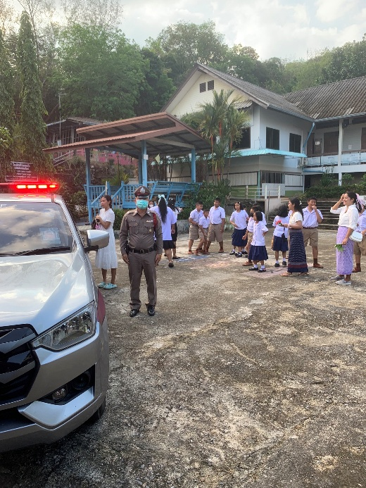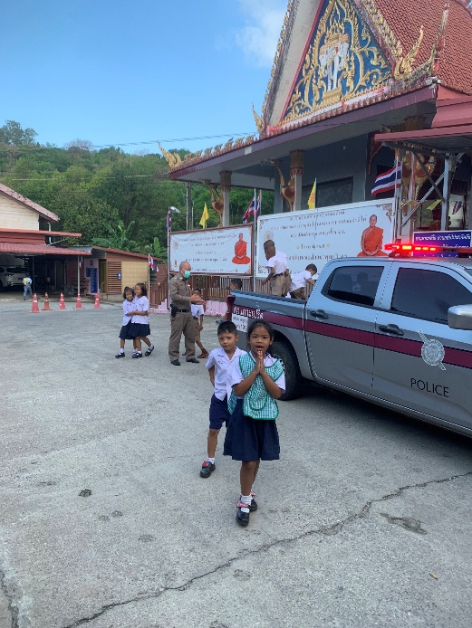
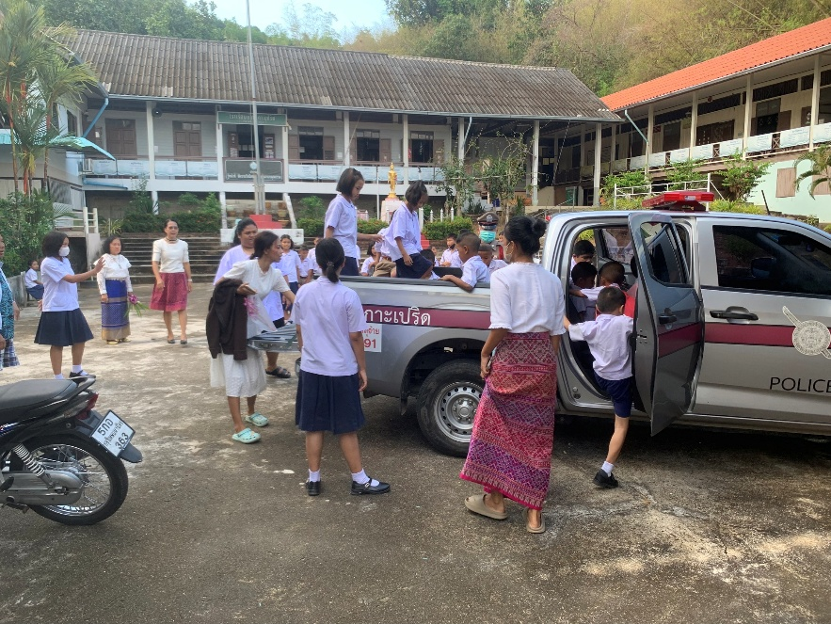

ภายในปีงบประมาณ 2568
วันที่ 10 ตุลาคม 2567 เวลา 09.00 - 12.00 น. ด.ต.พลตรี ฉลอง ผบ.หมู่ (ป.) สภ.เกาะเปริด พร้อมด้วยเจ้าหน้าที่สายตรวจรถยนต์ ได้ดำเนินการอำนวยความสะดวกด้านการจราจรบริเวณโรงเรียนบ้านเกาะเปริดและเส้นทางไปยังวัดเกาะเปริด เพื่อให้การเดินทางของนักเรียนโรงเรียนบ้านเกาะเปริด ที่เดินทางไปยังวัดเกาะเปริด เป็นไปด้วยความสะดวกและปลอดภัย

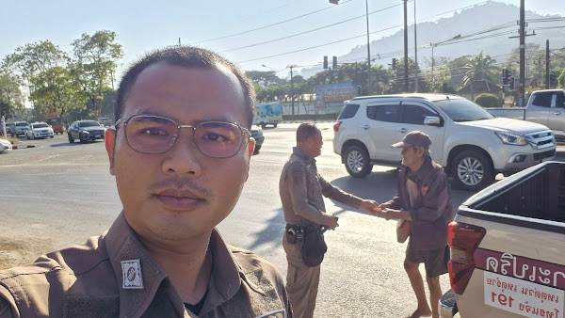
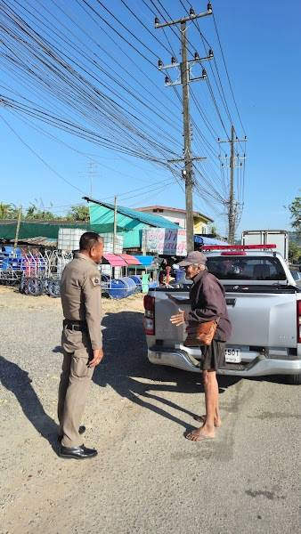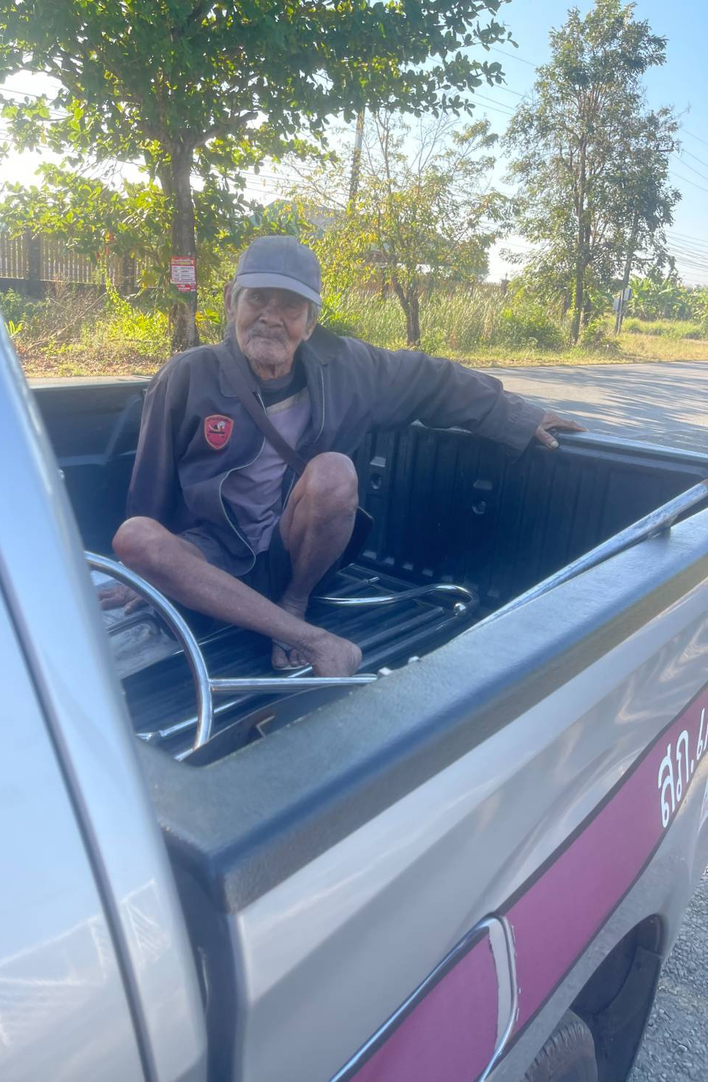
ภายในปีงบประมาณ 2568
วันที่ 15 มกราคม 2568 เวลา 11.00 น. ร.ต.ต.กฤษณะ อิชยาวณิชย์ รอง สว.(ป.) สภ.เกาะเปริด พร้อมเจ้าหน้าที่ตำรวจ ได้เข้าให้ความช่วยเหลือคุณลุงเอ บริเวณ 3 แยกเมืองใหม่ ต.เกาะเปริด อ.แหลมสิงห์ ซึ่งได้หลงทางและต้องการความช่วยเหลือในการเดินทาง จึงได้นำส่งคุณลุงขึ้นรถกลับบ้านที่ ต.พลิ้ว อ.แหลมสิงห์เป็นที่เรียบร้อย

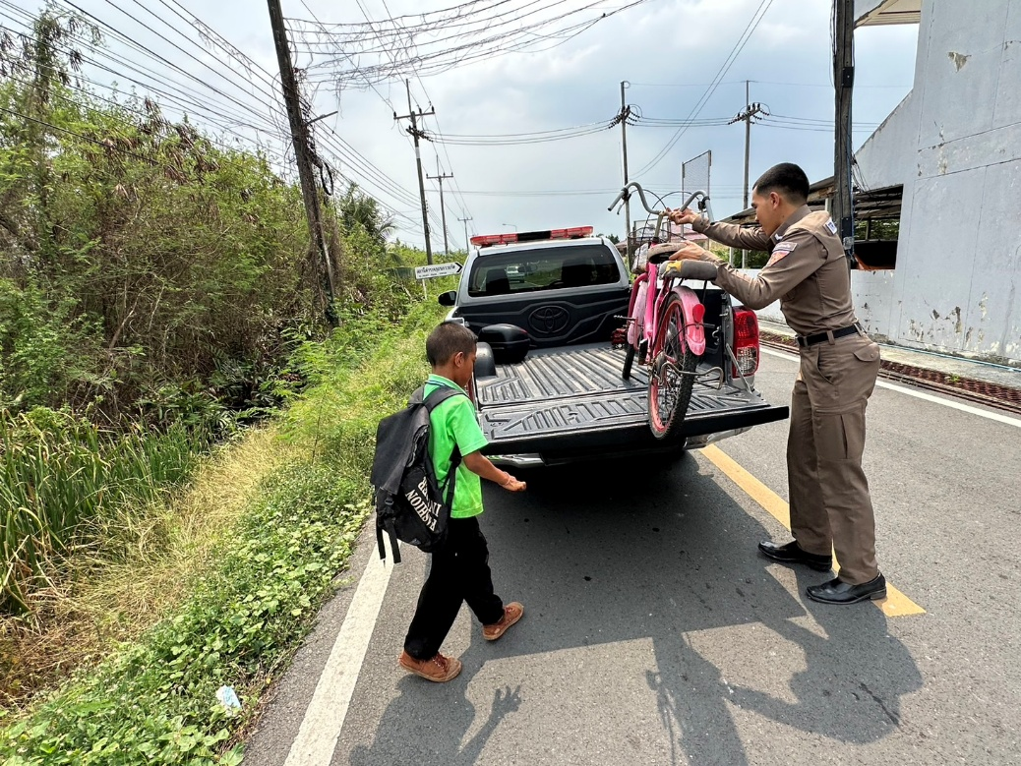
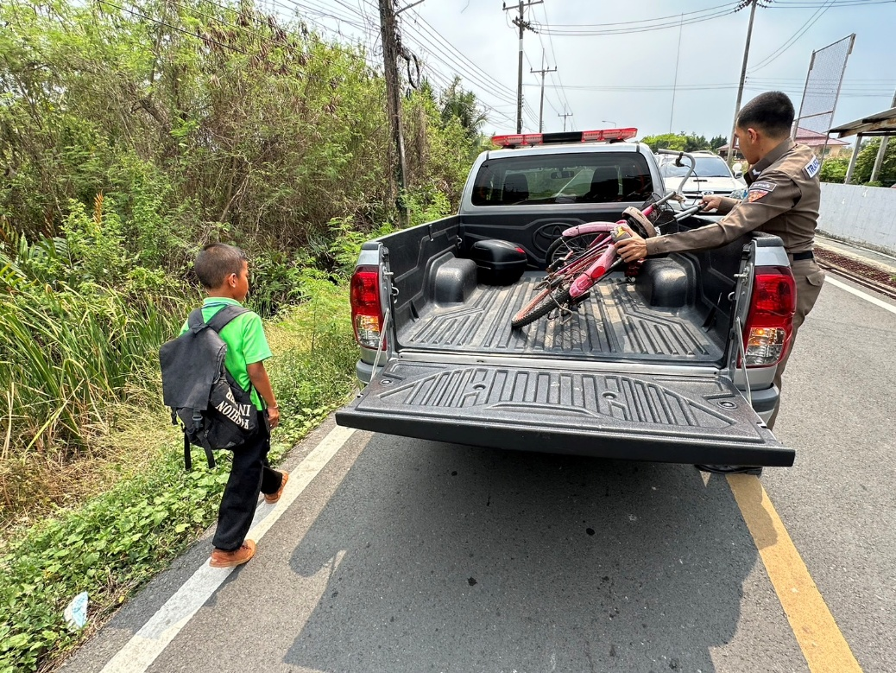
ภายในปีงบประมาณ 2568
เมื่อวันที่ 10 ตุลาคม 2567 เวลา 15.30 น. ส.ต.ต.เอกบดินทร์ วิเศษศรี ผบ.หมู่ (ผช.พงส.) สภ.เกาะเปริด ได้แสดงความมีน้ำใจและช่วยเหลือประชาชน โดยได้ให้ความช่วยเหลือนักเรียนที่ประสบปัญหาหน้า สถานีตำรวจภูธรเกาะเปริด ด้วยการนำรถจักรยานยนต์ของนักเรียนขึ้นรถตำรวจ และนำส่งนักเรียนกลับถึงบ้านพักอย่างปลอดภัย แสดงให้เห็นถึงความพร้อมในการดูแลและอำนวยความสะดวกแก่ประชาชนของเจ้าหน้าที่ตำรวจ สภ.เกาะเปริด

